UTORAK, 28.4.2020.
RIJEŠI ZADATKE I PREPIŠI IH U BILJEŽNICU:
1)MARINA JE DOBILA POPIS ŠTO TREBA KUPITI U TRGOVINI.
- JEDNO BRAŠNO | 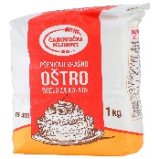 | 7 KUNA
- 10 JAJA |  | 13 KUNA
- MLIJEKO |  | 6 KUNA
- KRUH | 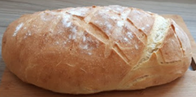 | 7 KUNA
KOLIKO JOJ JE NOVACA POTREBNO?
RAČUN:

ODGOVOR:_______________________________________________________

_________________________________________________________________

2) MARKO MORA KUPITI SLJEDEĆE NAMIRNICE:
-PEKMEZ |  | 22 KUNE
-MASLAC |  | 12 KUNA
-KOBASICE |  | 40 KUNA
-SENF |  | 13 KUNA
-LUK |  | 5 KUNA
KOLIKO KOŠTAJU SVE OVE NAMIRNICE?
RAČUN:

ODGOVOR:_______________________________________________________

________________________________________________________________
AKO MARKO IMA 100 KUNA, KOLIKO NOVACA ĆE MU OSTATI KADA SVE TO KUPI?
RAČUN:

ODGOVOR:_______________________________________________________

